Внеклассное мероприятие «Литература Прикамья: читаем, играем, открываем»
Составитель: Кряквина Наталья Сергеевна
Класс: 5
Форма: фольклорный мини - квест с элементами театрализации
Продолжительность: 40 (60) минут
Место проведения: учебный класс / рекреация школы
Цель: в игровой форме познакомить пятиклассников с образами и мотивами фольклора Прикамья (коми - пермяцкие легенды, местные сказки, малые жанры устного народного творчества), пробудить интерес к культуре родного края.
Задачи:
- дать представление о ключевых образах фольклора Прикамья (Пера - богатырь, Зарань, духи природы, коми - пермяцкие орнаменты);
- отработать навыки выразительного чтения по ролям на адаптированных фольклорных текстах;
- развить умение находить в тексте фольклорные образы и объяснять их смысл современным языком;
- стимулировать творческое воображение через создание мини - обложки с использованием традиционных орнаментальных мотивов;
- сформировать чувство сопричастности к культурному наследию региона через игровую деятельность.

Оборудование и материалы
Общие: таймер/секундомер; карта Пермского края (можно распечатанную на А3) с 3–4 «фольклорными точками» (Кудымкар, Парма, Кама и т. п.); мини - выставка: 2–3 книги фольклора Прикамья + 2-3 иллюстрации с орнаментами; ватман для «облака слов» и стикеры (по числу участников); наклейки - символы («Орнамент», «Мудрость», «Узор») — по 3-4 шт. каждого вида.
Для станций:
Станция 1: ветки/шишки, 2-3 «камня» из картона, 1-2 «волшебных платка», текст легенды (Приложение 2), карточки - подсказки (Приложение 3), буквы - ключи (П, Е, Р, А), наклейки «Орнамент».
Станция 2: коробка - «шкатулка загадок», карточки с загадками и пословицами (Приложение 6), карточки - подсказки (Приложение 3), буквы - ключи (Б, О, Г, А), наклейки «Мудрость».
Станция 3: листы А4 (по числу команд), фломастеры/цветные карандаши, клей, силуэты символов (Приложение 7), шаблоны орнаментов (Приложение 4), буквы - ключи (Т, Ы, Р, Ь), наклейки «Узор».
Приложения (распечатать):
Приложение 1: маршрутные листы (3 варианта).
Приложение 2: адаптированные тексты (легенда и опорный фрагмент сказки).
Приложение 3: карточки - подсказки.
Приложение 4: шаблоны орнаментов.
Приложение 5: буквы - ключи для сборки слова «Пера - богатырь».
Приложение 6: карточки с загадками и пословицами.
Приложение 7: силуэты для аппликации.
Приложение 8: шаблоны наклеек - символов.

Подготовка (15-20 минут до начала)
1.Разделить класс на 3 команды по 5–6 человек. Названия: «Лесные духи», «Речные волны», «Оляпки».
2.Организовать 3 станции в разных зонах помещения. На каждой — ведущий (учитель или старшеклассник).
3.На каждую станцию положить конверт с заданием, соответствующие приложения и реквизит.
4.Разложить буквы - ключи по станциям: на 1 - й — П, Е, Р, А; на 2 - й — Б, О, Г, А; на 3 - й — Т, Ы, Р, Ь.
5.Подготовить базовый реквизит: ветки/шишки (лес), голубая ткань/лист бумаги (река), картонные «камни», «волшебные платки».
6.Оформить пространство: на доске — карта края и мини - выставка книг/орнаментов.

Ход мероприятия

Вступление (5 минут)
Оформление: на доске — карта Пермского края с 3–4 «фольклорными точками», рядом — 2–3 изображения орнаментов.
Речь ведущего: «В Прикамье люди веками складывали истории про лес и реку, про смелых героев и мудрых духов. Сегодня мы за 40 минут пройдём по трём “фольклорным тропинкам”: будем читать, разгадывать и создавать символы. За каждое задание — буквы. В конце соберём имя героя наших преданий».
Раздать маршрутные листы (Приложение 1). Кратко объяснить правила: на станции — конверт с заданием и текстом; время — 10–12 минут (контроль по таймеру); за выполнение — буквы - ключи и наклейка - символ; переход на следующую станцию — по сигналу ведущего.

Станции квеста (по 10–12 минут каждая)

Станция 1. «Пера и Зарань: читаем по ролям»
Реквизит: ветки/шишки, «камень», «волшебный платок».
Материалы: Приложение 2 (текст легенды), Приложение 3 (карточки - подсказки).
Задание:
1.Прочитайте текст по ролям (3 человека: Рассказчик, Пера, Зарань; остальные могут быть «голосом леса/реки» — произносят 1–2 строчки хором).
2.Выберите 1 образ - символ из текста (например: «река как путь», «лес как защитник») и назовите его одним предложением: «Здесь река — это …».
3.Разыграйте мини - сценку (20–30 секунд): момент, когда герой опирается на силу природы (используйте «камень» как опору или «платок» как «силу леса»).
Подсказка ведущему: если дети теряются с интонацией, дайте опорные слова: «сильно», «тихо - таинственно», «уверенно».
Критерии успеха: текст прочитан по ролям, образ назван, сценка короткая и понятна.
Награда: 3–4 буквы - ключа (П, Е, Р, А) + наклейка «Орнамент».

Станция 2. «Загадки, пословицы и сказочные слова»
Реквизит: коробка - «шкатулка загадок».
Материалы: Приложение 6 (карточки с загадками и пословицами), Приложение 3 (карточки - подсказки).
Задание:
1.Отгадайте 2 загадки (выберите лёгкие: про лес, реку, животных).
2.К одной отгадке придумайте свою загадку в 2 предложения (образно, без прямого называния). Пример: «Бежит, шумит, сквозь леса ведёт» (река).
3.Выберите 1 пословицу и объясните её смысл одним предложением так, чтобы понял современный школьник. Пример: «Без труда и лес не покоришь» → «Чтобы пройти сквозь лес, нужно потрудиться».
Подсказка ведущему: дайте готовые начала фраз: «Моя загадка: …», «Смысл пословицы в том, что …».
Критерии успеха: загадки отгаданы, своя загадка образная, объяснение пословицы понятное.
Награда: 3–4 буквы - ключа (Б, О, Г, А) + наклейка «Мудрость».

Станция 3. «Символы и узоры: делаем обложку»
Реквизит: листы А4, фломастеры/карандаши, клей.
Материалы: Приложение 7 (силуэты), Приложение 4 (шаблоны орнаментов), Приложение 3 (карточки - подсказки).
Задание:
1.Выберите 1 символ (Пера, река, лес или оляпка) и наклейте его крупно в центре листа.
2.Добавьте 1 элемент орнамента (обведите шаблон из Приложения 4 и раскрасьте).
3.Напишите название из 3 слов в «сказочном» стиле (например: «Легенды Пармы», «Сказки леса») и слоган из 4–5 слов (например: «Здесь шепчут реки, помнят камни»).
Подсказка ведущему: раздайте готовые варианты названий/слоганов на карточках, если дети не придумывают сразу.
Критерии успеха: символ крупный, орнамент есть, название и слоган в духе фольклора.
Награда: 3–4 буквы - ключа (Т, Ы, Р, Ь) + наклейка «Узор».

Финал (8–10 минут)
Команды собираются вместе.
1.Сборка слова. Выложите все буквы - ключи. Если слово не складывается, ведущий задаёт 1–2 наводящих вопроса: «Какой богатырь из коми - пермяцких преданий защищает людей и лес?», «Что помогает герою в пути — лес или река?». Итог — «Пера - богатырь».
2.Мини - показ. Каждая команда показывает 1 результат: либо обложку, либо мини - загадку, либо фрагмент сценки (по 1–1,5 минуты). Ведущий коротко хвалит 1 конкретную деталь: «Здорово, что вы использовали узор из ромбов», «Мне понравилось, как вы передали голос леса».
3.Короткий рассказ ведущего (1 минута). Расскажите 3–4 предложения о Пере - богатыре: кто он, какие качества важны (сила, связь с природой, защита родных мест).

Рефлексия (3–5 минут)
Каждый участник получает стикер и пишет 1 слово, которое теперь ассоциируется с фольклором Прикамья («лес», «Пера», «река», «орнамент», «сказка»). Стикеры приклеиваются на общий плакат - «облако слов».
Итог ведущего: «Фольклор Прикамья — это истории о силе природы, смелости и памяти о родном крае».
Итоговый продукт: плакат - «облако слов» + 3 мини - обложки (по одной от команды). Разместите их на доске/стенде сразу после квеста.
Оформление пространства (минимум): карта края с 3–4 «фольклорными точками»; мини - выставка из 2–3 книг и 2–3 рисунков орнаментов; плакат - «облако слов»; 3 детские обложки на видном месте.

Приложения

Приложение 1. Маршрутные листы (3 варианта)
Вариант 1
Станция | Задание (коротко) | Отметка (галочка)
1. Пера и Зарань | Прочитать по ролям, назвать 1 образ, разыграть сценку | □
2. Загадки и пословицы | Отгадать 2 загадки, придумать свою, объяснить пословицу | □
3. Символы и узоры | Сделать обложку: символ + орнамент + название + слоган | □

Вариант 2
Станция | Задание (коротко) | Отметка (галочка)
2. Загадки и пословицы | Отгадать 2 загадки, придумать свою, объяснить пословицу | □
3. Символы и узоры | Сделать обложку: символ + орнамент + название + слоган | □
1. Пера и Зарань | Прочитать по ролям, назвать 1 образ, разыграть сценку | □

Вариант 3
Станция | Задание (коротко) | Отметка (галочка)
3. Символы и узоры | Сделать обложку: символ + орнамент + название + слоган | □
1. Пера и Зарань | Прочитать по ролям, назвать 1 образ, разыграть сценку | □
2. Загадки и пословицы | Отгадать 2 загадки, придумать свою, объяснить пословицу | □

Приложение 2. Тексты для станций
Распечатайте, разрежьте. Положите по 2–3 карточки в конверт на станции.

Текст к станции 1 («Пера и Зарань»)
В давние времена в Парме жил богатырь Пера. Он знал язык леса и понимал, о чём шепчут деревья. Однажды река Кама подняла шум: злой дух перекрыл путь воде. Пера взял свой крепкий посох и пошёл к большому камню у берега. Там он услышал голос реки: «Помоги мне, богатырь, сдвинь преграду». Пера упёрся в камень, призвал силу леса — и камень покатился в сторону. Вода снова побежала свободно, а Зарань, дочь рассвета, вышла из тумана и улыбнулась герою. С тех пор люди знали: если природа просит о помощи, сильный сердцем всегда поможет.
Роли: Рассказчик (1), Пера (1), Зарань (1), «Голос реки» (1 или хором).

Текст к станции 2 («Сказка Прикамья», для опоры)
Жил в деревне у Камы паренёк Иван. Он не боялся ни тёмного леса, ни далёких троп. Однажды нашёл он на тропинке перо птицы - оляпки — а перо светилось. «Бери, оно укажет путь», — прошуршал лес. Иван пошёл за светом и нашёл родник, который пересох. Он расчистил камни, и вода снова побежала. С той поры родник назвали «Добрый ключ», а люди помнили: кто помогает природе, тому и лес помогает.

Текст к станции 1 («Пера и Зарань»)
В давние времена в Парме жил богатырь Пера. Он знал язык леса и понимал, о чём шепчут деревья. Однажды река Кама подняла шум: злой дух перекрыл путь воде. Пера взял свой крепкий посох и пошёл к большому камню у берега. Там он услышал голос реки: «Помоги мне, богатырь, сдвинь преграду». Пера упёрся в камень, призвал силу леса — и камень покатился в сторону. Вода снова побежала свободно, а Зарань, дочь рассвета, вышла из тумана и улыбнулась герою. С тех пор люди знали: если природа просит о помощи, сильный сердцем всегда поможет.
Роли: Рассказчик (1), Пера (1), Зарань (1), «Голос реки» (1 или хором).

Текст к станции 2 («Сказка Прикамья», для опоры)
Жил в деревне у Камы паренёк Иван. Он не боялся ни тёмного леса, ни далёких троп. Однажды нашёл он на тропинке перо птицы - оляпки — а перо светилось. «Бери, оно укажет путь», — прошуршал лес. Иван пошёл за светом и нашёл родник, который пересох. Он расчистил камни, и вода снова побежала. С той поры родник назвали «Добрый ключ», а люди помнили: кто помогает природе, тому и лес помогает.

Приложение 3. Карточки - подсказки
Распечатайте, разрежьте. Положите по 2–3 карточки в конверт на станции.
Для станции 1
- «Читай “голосом героя” — уверенно и сильно».
- «Образ можно назвать так: “Здесь река — это … (друг/путь/голос природы)”».
- «Для сценки хватит 2–3 слов и жеста: упрись в “камень”, покажи, что тебе тяжело, потом — улыбнись».
Для станции 2
- «Свою загадку строй так: опиши предмет через действие и образ, не называй его. Пример: “Бежит, шумит, сквозь леса ведёт” (река)».
- «Объяснить пословицу можно так: “Это значит, что …”».
- «Опорные слова для загадки: бежит, шепчет, хранит, укрывает, светит».
Для станции 3
- «Название обложки должно звучать как сказка: “Легенды Пармы”, “Сказки леса” и т. п.»
- «Слоган — это 4–5 слов, которые создают настроение: “Здесь шепчут реки, помнят камни”».
- «Орнамент не обязательно рисовать с нуля: обведи шаблон и раскрась».

Для станции 1
- «Читай “голосом героя” — уверенно и сильно».
- «Образ можно назвать так: “Здесь река — это … (друг/путь/голос природы)”».
- «Для сценки хватит 2–3 слов и жеста: упрись в “камень”, покажи, что тебе тяжело, потом — улыбнись».
Для станции 2
- «Свою загадку строй так: опиши предмет через действие и образ, не называй его. Пример: “Бежит, шумит, сквозь леса ведёт” (река)».
- «Объяснить пословицу можно так: “Это значит, что …”».
- «Опорные слова для загадки: бежит, шепчет, хранит, укрывает, светит».
Для станции 3
- «Название обложки должно звучать как сказка: “Легенды Пармы”, “Сказки леса” и т. п.»
- «Слоган — это 4–5 слов, которые создают настроение: “Здесь шепчут реки, помнят камни”».
- «Орнамент не обязательно рисовать с нуля: обведи шаблон и раскрась».

Приложение 4. Шаблоны орнаментов
На листе А4 разместите 3–4 простых узора (8×8 см). Дети обводят и раскрашивают.
- Ромб с точкой (земля/дом): квадрат, внутри точка, по углам — короткие штрихи.
- Зигзаг (вода/река): повторяющаяся «молния» из 3–4 волн.
- Линия с зубчиками (лес/граница): прямая линия, сверху — маленькие треугольники.
- Парные дуги (солнце/рассвет): две дуги друг над другом, можно добавить точки - «лучики».
Мини - инструкция (схема из 3 квадратиков): 1) обведи контур → 2) выбери 2 цвета → 3) закрась узор.


Приложение 5. Буквы - ключи

Распечатайте буквы крупно (7–8 см) на плотной бумаге, вырежьте. Слово «Пера - богатырь» разбейте на отдельные буквы (дублируйте частые А, Р).
Раскладка по станциям:
- Станция 1: П, Е, Р, А
- Станция 2: Б, О, Г, А
- Станция 3: Т, Ы, Р, Ь
Схема сборки: на листе А4 крупно напишите «Пера - богатырь», под каждой буквой — пустой квадратик. Команды будут класть буквы в квадратики.

П | Е | Р | А
Б | О | Г | А
Т | Ы | Р | Ь

Приложение 6. Карточки с загадками и пословицами
Распечатайте, разрежьте на отдельные карточки. Ниже даны ответы и сами карточки
Загадки. Ответы
1.Бежит, шумит, сквозь леса ведёт. (Река)
2.Стоит стеной до небес, хранит зверей и птиц. (Лес)
3.Маленькая, быстрая, над водой танцует. (Оляпка)
4.Зимой молчит, весной бормочет, летом поёт, осенью засыпает. (Ручей)
Пословицы. Ответы
1.Без труда и лес не покоришь. (Нужно стараться, чтобы преодолеть трудности.)
2.Лес кормит, лес лечит, лес от беды укрывает. (Природа даёт человеку всё необходимое.)
3.Кто землю бережёт, тот и счастлив живёт. (Забота о природе возвращается добром.)

Загадки
1.Бежит, шумит, сквозь леса ведёт.
2.Стоит стеной до небес, хранит зверей и птиц.
3.Маленькая, быстрая, над водой танцует.
4.Зимой молчит, весной бормочет, летом поёт, осенью засыпает.
Пословицы
1.Без труда и лес не покоришь.
2.Лес кормит, лес лечит, лес от беды укрывает.
3.Кто землю бережёт, тот и счастлив живёт.
Загадки
1.Бежит, шумит, сквозь леса ведёт.
2.Стоит стеной до небес, хранит зверей и птиц.
3.Маленькая, быстрая, над водой танцует.
4.Зимой молчит, весной бормочет, летом поёт, осенью засыпает.
Пословицы
1.Без труда и лес не покоришь.
2.Лес кормит, лес лечит, лес от беды укрывает.
3.Кто землю бережёт, тот и счастлив живёт.
Загадки
1.Бежит, шумит, сквозь леса ведёт.
2.Стоит стеной до небес, хранит зверей и птиц.
3.Маленькая, быстрая, над водой танцует.
4.Зимой молчит, весной бормочет, летом поёт, осенью засыпает.
Пословицы
1.Без труда и лес не покоришь.
2.Лес кормит, лес лечит, лес от беды укрывает.
3.Кто землю бережёт, тот и счастлив живёт.

Приложение 7. Силуэты для станции 3
Распечатайте по 2–3 экземпляра каждого силуэта на плотной бумаге, вырежьте по контуру. Дети будут наклеивать их на обложку.
Богатырь Пера (в полный рост, в руке посох, плечи широкие; силуэт лаконичный, без мелких деталей — чтобы легко вырезать).
Река Кама (волнистая полоса шириной 8–10 см; можно сделать 2 варианта: «спокойная река» с плавными волнами и «быстрая река» с более резкими изгибами).
Лес (группа из 3–4 деревьев; крона — полукруг, стволы — простые вертикальные линии; не перегружайте деталями).
Оляпка (маленькая птичка с поднятым хвостом; контур простой, узнаваемый).
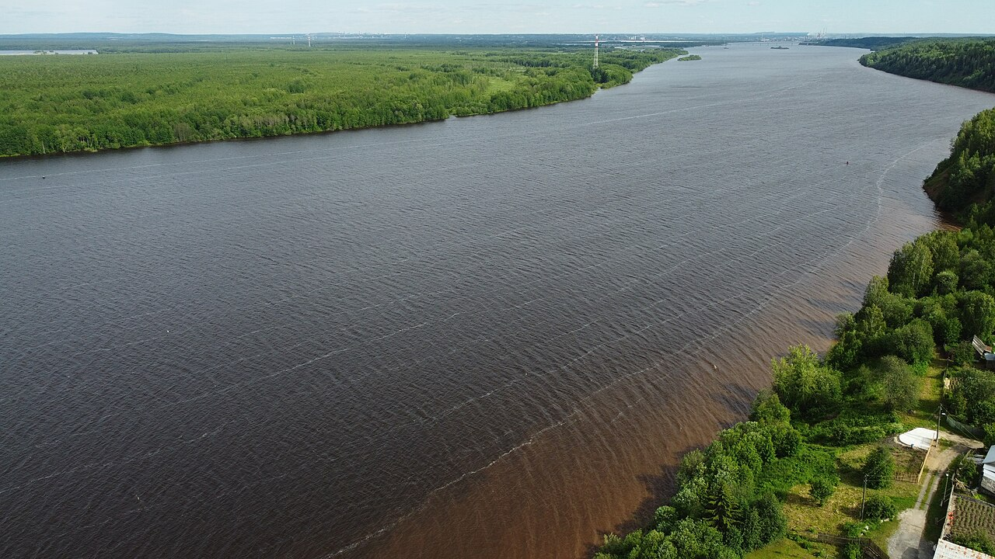
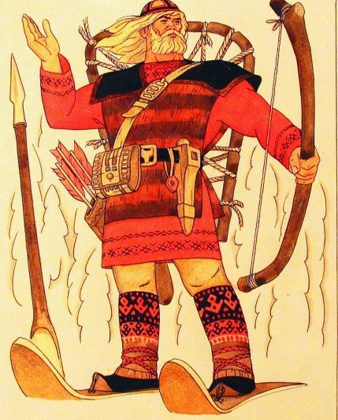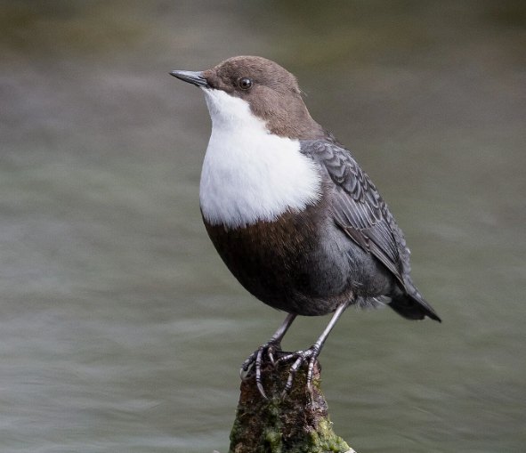

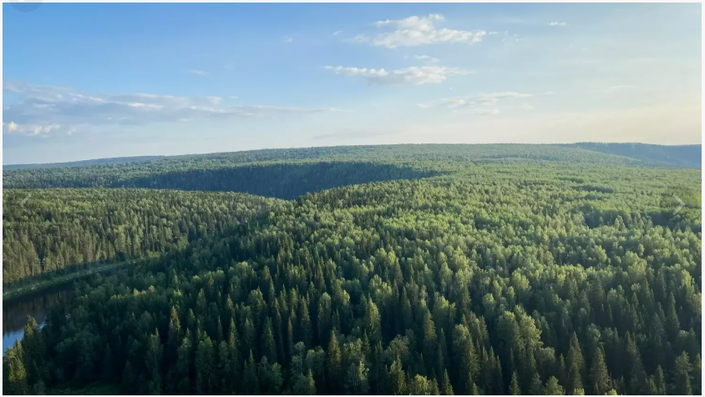

Приложение 8. Наклейки - символы (готовый текст для печати на самоклеящейся бумаге)
Вырежьте кружочки диаметром 4–5 см. На каждом — одно слово и маленький значок.
Наклейка | Текст | Значок
«Орнамент» | Орнамент | 
«Мудрость» | Мудрость | 
«Узор» | Узор | 

Приложение 9.Шпаргалка для ведущего (самое важное по минутам)

Время | Что делаем
0–5 мин | Вступление, объяснение правил, выдача маршрутных листов
5–17 мин | Станция 1 для команды 1, станция 2 для команды 2, станция 3 для команды 3
17–29 мин | Ротация: команды переходят по маршруту (по схеме маршрутного листа)
29–41 мин | Вторая ротация, завершение работы на станциях
41–49 мин | Финал: сборка слова, мини - показ, короткий рассказ о Пере - богатыре
49–54 мин | Рефлексия («облако слов»)
54–60 мин | Подведение итогов, фото работ, уборка

Примечание: если нужно уложиться в 40 минут, сократить время на станциях до 9–10 минут и финал — до 6–7 минут. Рефлексию можно провести максимально лаконично: «Напишите 1 слово на стикере и приклейте».

Приложение 10.Разделение на команды

Лесные духи | Лесные духи | Лесные духи | Лесные духи | Лесные духи | Лесные духи
Речные волны | Речные волны | Речные волны | Речные волны | Речные волны | Речные волны
Оляпки | Оляпки | Оляпки | Оляпки | Оляпки | Оляпки

Приложение 11.Идеи по наглядному оформлению каждой станции

Станция 1 («Пера и Зарань»)
Табличка: «Станция 1. Пера и Зарань: читаем по ролям»
Иллюстрация: Рисунок богатыря Пера и Зарани, «лес Пармы» (густой хвойный лес, река, туман).
Мини - плакат «Как читать по ролям»: 3 квадратика с пиктограммами: «Выбери роль» → «Читай с интонацией» → «Покажи героя жестом».
Станция 2 («Загадки и пословицы»)
Табличка: «Станция 2. Загадки и пословицы: отгадай, придумай, объясни».
Плакат «Дерево мудрости»: на рисунке дерева — листочки - карточки с загадками; дети пишут ответы на отдельных листочках и вешают рядом.
Мини - плакат «Как придумать загадку»: 3 шага с пиктограммами: «Опиши действие» → «Добавь образ» → «Не называй предмет».
Станция 3 («Символы и узоры»)
Табличка: «Станция 3. Символы и узоры: создаём обложку».
Плакат с примерами орнаментов (ромб, зигзаг, дуги, зубчики) и их значением (земля, вода, солнце, лес).
Мини - схема «4 шага на станции» (как в Приложении 3): 1) выбери символ → 2) наклей в центр → 3) добавь узор → 4) напиши название и слоган.

Станция 1. Пера и Зарань: читаем по ролям.

Станция 2. Загадки и пословицы: отгадай, придумай, объясни.

Станция 3. Символы и узоры: создаём обложку.

